
Tarea 3:
Semáforo
Mario Sánchez Barroso
2º CFGS DAM
IES Profesor Juan Antonio Carrillo Salcedo
Índice
Ejercicio 1 3
LineaInspeccion 3
Clase ITV 4
Ejercicio 2 5
Clase ITV2 5

Ejercicio 1

LineaInspeccion
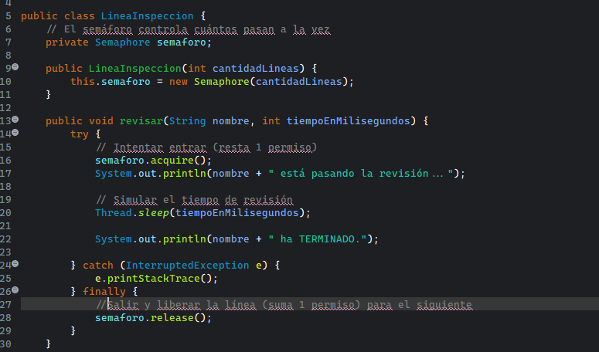
En la clase LineaInspeccion, el Semáforo actúa como un contador de cupos que limita cuántos vehículos pueden revisarse simultáneamente. Cuando un vehículo intenta entrar mediante acquire(), el semáforo comprueba si hay hueco: si el contador es positivo, resta un permiso y deja pasar al hilo; si es cero, lo bloquea (pone en espera) hasta que se libere espacio. Finalmente, cuando el vehículo termina, ejecuta obligatoriamente release() dentro del bloque finally, lo que suma un permiso al contador y despierta automáticamente al siguiente vehículo de la cola para que entre.

Clase ITV
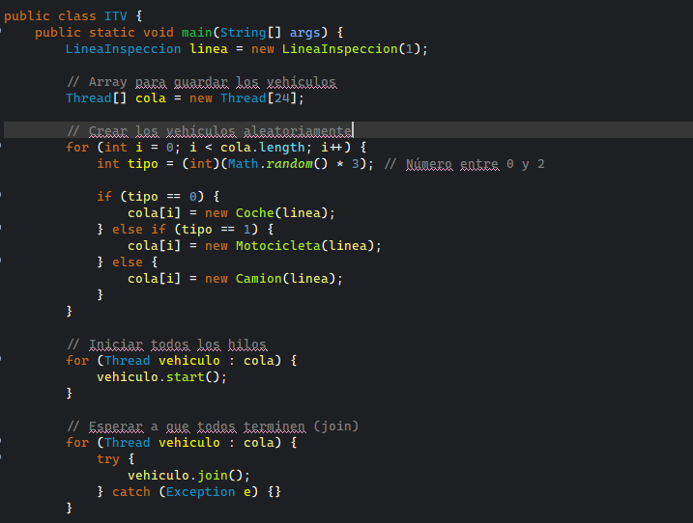

Esta clase es el main que hace que ejecute el programa, crea una (1) línea de inspección
Crea la cola de los vehículos que van a entrar y se generan vehículos de forma aleatoria, se inician todos los hilos, y se esperan a que acaben todos.

Ejercicio 2

Clase ITV2
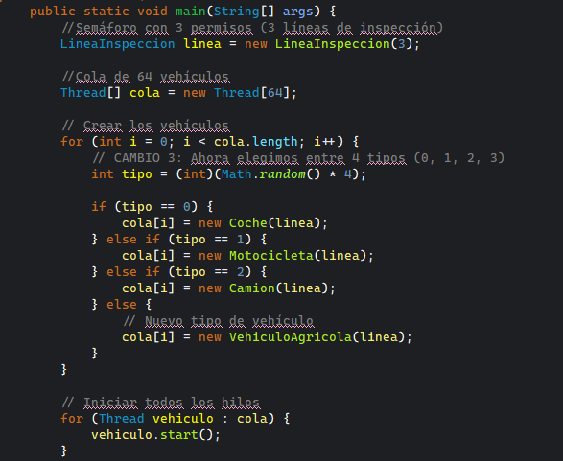

La única diferencia en este caso es que tenemos 3 líneas de inspección y una cola de 64 vehiculos, y se ha añadido un nuevo vehículo (VehiculoAgricola)

